Les données vectorielles

Définition
Les données vectorielles sont un ensemble d’objets géographiques représentés chacun par des primitives graphiques (le point et l’arc) :
- Les points : données ponctuelles (puits, points de sondages…) ;
- Les lignes : données linéaires ou filaires (voies, cours d’eau…) ;
- Les polygones : données surfaciques (parcelles…).
Les propriétés des différentes entités sont définies par les données attributaires alphanumériques qualitatives ou quantitatives possédant un lien dynamique vers les données graphiques (Figure 1).
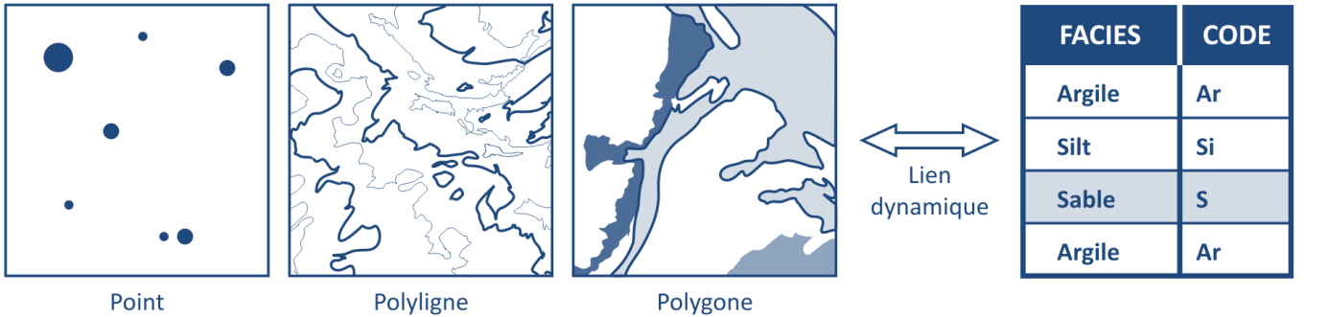
Figure 1. Les données vectorielles.

Manipulation des données vecteur

La conversion d’une table en fichier de formes
La conversion d’une table (feuille de calcul Excel, document txt, etc.) en fichier de formes s’opère à partir du menu Créer une classe d’entités – A partir d’une table XY après un clic droit sur le fichier à convertir. Afin qu’ArcCatalog puisse réaliser la conversion, il est nécessaire que la 1ère ligne de la table (nom des champs) ne comporte aucun caractère spécial, accent ou espace.

Les données attributaires
Les entités d’une couche ont leurs données attributaires stockées dans une table constituée d’un ensemble de lignes et de colonnes et dans laquelle chaque ligne représente une entité géographique et chaque colonne (champ) décrit un attribut particulier de l’entité. La table attributaire d’une couche s’ouvre en sélectionnant Ouvrir la table attributaire par un clic-droit sur la couche. Vous pouvez modifier la présentation des attributs de la table :
- Modification de la largeur d’une colonne à partir d’un clic sur la limite entre 2 colonnes au niveau des titres ;
- Modification de l’ordre d’affichage des colonnes à partir d’un clic sur une colonne puis cliquer-déplacer ;
- Modification de l’apparence d’une table à partir du menu Apparence du bouton Options ;
- Localisation et visualisation des enregistrements à partir d’un clic droit sur le carré gauche d’une ligne ;
- Ajout de champs à partir du menu Ajouter un champ du bouton Options ;
- Calcul et suppression de champs à partir des menus Calculer les valeurs, Calculez la géométrie et Supprimer un champ obtenus par un clic droit sur l’en-tête d’une colonne.

Les jointures
Les jointures vous permettent, à partir d’un attribut commun, d’ajouter des données à votre couche. La relation entre la table dans laquelle sont ajoutées les données et la table de jointure doit être de un à un ou de plusieurs à un (ex : un prélèvement à un site ou plusieurs prélèvements à un même site). A chaque enregistrement de la 1ère table est ajouté l’enregistrement correspondant de la 2ème table.
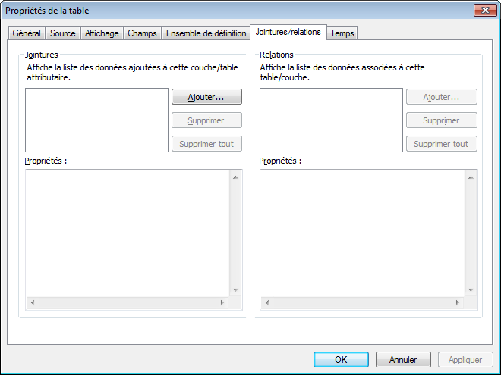
Figure 2. Les jointures dans ArcMap.
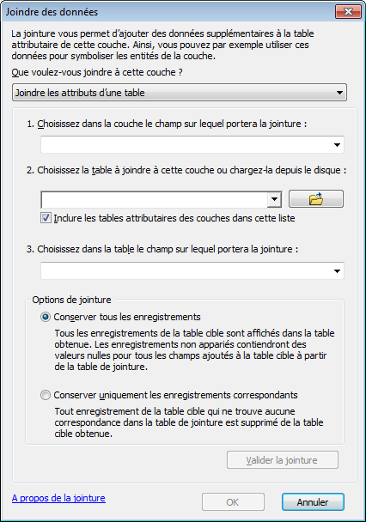
Figure 3. L’interface de création des jointures dans ArcMap.
Il existe 2 points d’entrée pour créer les jointures :
- A partir de l’onglet Jointures/relations du menu Propriétés d’une couche (Figure 2). Cette interface vous permet de visualiser les jointures existantes, de les supprimer ou d’accéder aux interfaces de création de jointures (Figure 3) en cliquant sur le bouton Ajouter ;
- En sélectionnant le menu Jointures et relations – Joindre à partir d’un clic droit sur une couche (Figure 3). La visualisation des jointures existantes, ou la suppression de celles-ci s’effectuent à partir du menu Jointures et relations – Supprimer des jointures.
Afin de créer une jointure, choisissez l’option Joindre les attributs d’une table, puis sélectionnez la table contenant les informations à joindre et sélectionnez dans les 2 menus déroulants les champs communs dans chaque source de données. Une fois la jointure effectuée, les données attributaires de la couche cible sont ajoutées à celles de la couche source. Cette jointure est temporaire et sera perdue si vous quittez la session ArcMap. Si vous souhaitez conserver les données jointes à votre couche source, il est nécessaire d’exporter le résultat de la jointure, à partir du menu Données – Exporter obtenu après un clic droit sur la couche.

Les sélections
Il existe différente types de sélection des entités géographiques :
- Interactive (directement à l’écran) ;
- En fonction d’un élément graphique ;
- En fonction de leurs attributs (requêtes attributaires) ;
- En fonction de leur position par rapport à d’autres objets géographiques (requêtes spatiales).

Les sélections interactives
La sélection interactive correspond à une sélection des entités en cliquant dessus ou en les englobant dans une forme dessinée directement à l’écran. Vous pouvez paramétrer ces sélections à partir de l’onglet Sélection de la Table des matières, et également définir la Méthode de sélection interactive et les Options de sélection à partir du menu Sélection de la barre de Menu principal.
Pour effectuer les sélections des entités des couches, vous devez utiliser l’outil Sélectionner les entités (par rectangle, polygone, etc.) de la barre d’outils Outils puis dessiner la forme choisie dans la fenêtre de visualisation.

Les sélections graphiques
Vous pouvez sélectionner des entités en dessinant une forme libre sur la carte, ou en la créant à partir d’entités existantes. Pour cela, vous devez préalablement avoir un élément graphique que vous pouvez créer à partir :
- De la barre d’outils Dessin ;
- De la conversion d’une entité ou de l’ensemble des entités d’une couche en graphique. Cette fonctionnalité s’effectue après activation de la couche dans la Table des matières puis du menu Convertir les entités en graphiques obtenu après un clic droit sur la couche.
La sélection de l’élément graphique ainsi créé vous donne accès au menu Sélection – Sélectionner par éléments graphiques de la barre de Menu principal. Les entités sélectionnées seront celles définies dans les couches sélectionnables.

Les sélections attributaires
Les sélections attributaires vous permettent de sélectionner les entités d’une couche en fonction de leurs attributs. Ce type de sélection s’effectue à partir du menu Sélection – Sélectionner par attributs de la barre de Menu principal (Figure 4).
- Choix de la couche sur laquelle va porter votre sélection attributaire.
- Choix de la méthode de sélection.
- Champ(s) de la couche sur le(s)quel(s) va s’effectuer votre requête.
- Sélection du type d’opérateur.
- Partie dans laquelle s’affichent les valeurs du champ sélectionné après un clic sur le bouton Liste complète.
- Partie dans laquelle s’affiche votre requête. Un clic sur le bouton Vérifier vous permet de tester votre requête et d’en avoir un aperçu avant de la valider.
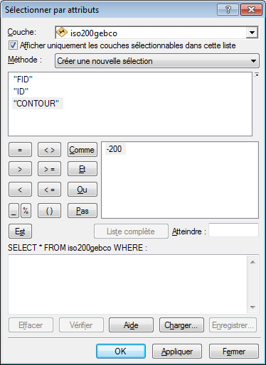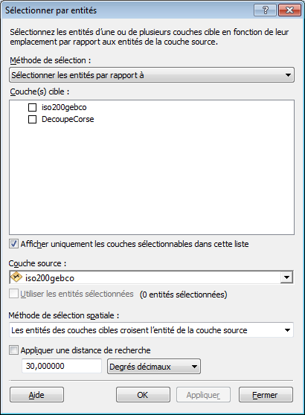
1
2
3
4
5
1
2
3
4
5
6
Figure 4. Les sélections attributaires et spatiales dans ArcMap.

Les sélections spatiales
Les sélections spatiales vous permettent de sélectionner des entités en fonction de leur emplacement, c'est-à-dire en fonction de leur relation spatiale avec les entités d’autres couches. Ce type de sélection s’effectue à partir du menu Sélection – Sélectionner par entités de la barre de Menu principal (Figure 4).
- Choix de la méthode de sélection.
- Choix de la(les) couche(s) dans lesquelles les entités seront sélectionnées.
- Choix d’une zone tampon.
- Sélection du type de relation spatiale que vous souhaitez utiliser.
- Choix de la couche qui va servir pour sélectionner les entités. Vous pouvez restreindre la requête aux entités déjà sélectionnées dans cette couche.

L’utilisation des sélections
Après avoir constitué des sélections, vous pouvez à partir du menu Sélection obtenu suite à un clic droit sur la couche contenant des sélections, inverser la sélection, zoomer sur les entités..., et également Créer une couche à partir des entités sélectionnées. Cette dernière ne sera visible que dans le document courant.
Si vous souhaitez que cette nouvelle couche soit disponible dans d’autres documents, vous devez l’exporter à partir du menu Données – Exporter des données en choisissant l’option Entités sélectionnées suite à un clic droit sur la couche. Vous pouvez alors choisir de l’exporter dans son système géodésique initial ou dans celui du Bloc de données.

Le géotraitement sur les vecteurs
Les outils de géotraitement des données vectorielles les plus couramment utilisés sont disponibles dans ArcMap mais également dans ArcCatalog à partir du menu Géotraitement de la barre de Menu principal. Les autres outils sont regroupés dans les boîtes à outils Outils d’analyse et Outils de gestion des données de l’ArcToolbox.

Fusionner
La fusion permet d’agréger les entités d’un fichier de formes, si les attributs du champ servant à la fusion sont identiques (Figure 5).
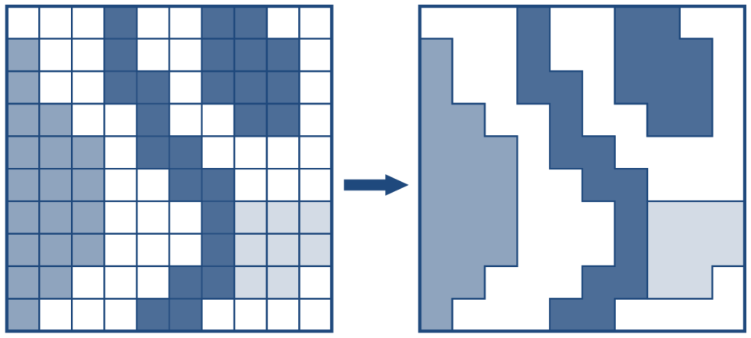
Figure 5. La fusion des entités.

Combiner
La combinaison permet d’assembler les entités de plusieurs fichiers de formes si ces derniers sont de même type (Figure 6).
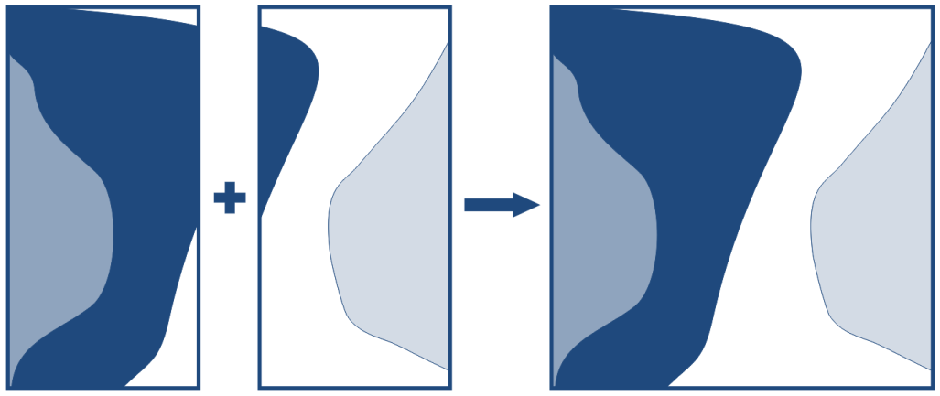
Figure 6. La combinaison des entités.

Découper
Le découpage permet d’extraire une partie d’un fichier de formes en se basant sur l’extension spatiale d’un fichier de forme de type polygone (Figure 7).
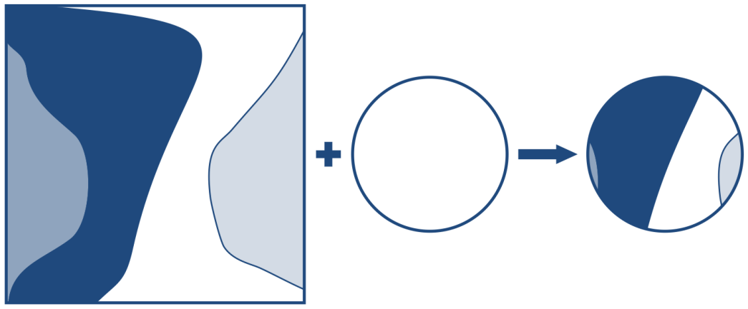
Figure 7. Le découpage des entités.

Intersecter
L’intersection permet de créer un fichier de formes intégrant les entités de plusieurs fichiers de formes, en ne conservant que les entités comprises dans l’extension spatiale commune aux fichiers de formes. (Figure 8).
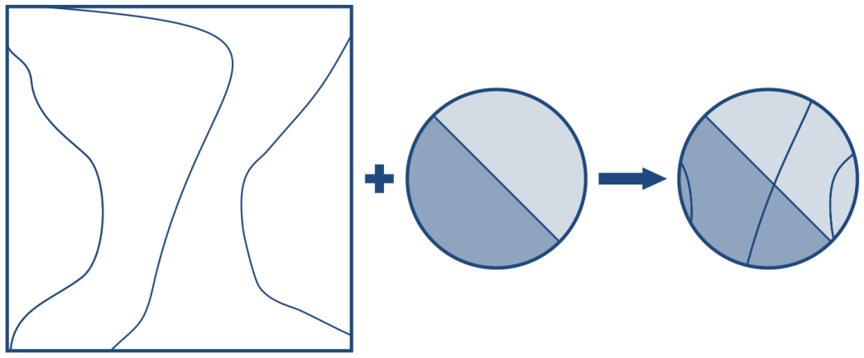
Figure 8. L’intersection des entités.

Unir
L’union permet de créer un fichier de formes contenant les entités de plusieurs fichiers de formes de type polygone (Figure 9).
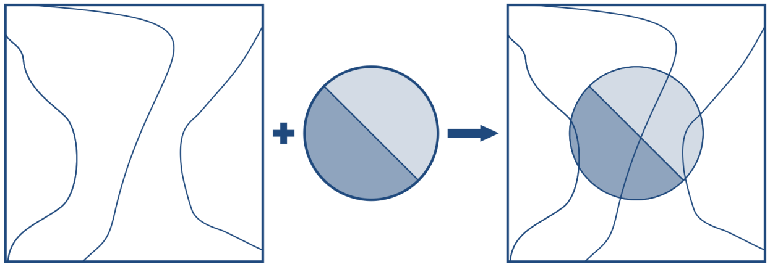
Figure 9. L’union des entités.

Les zones tampons
Une zone tampon (buffer) est une zone à distance fixe autour d’entités spatiales. Cette zone est circulaire autour des points, forme un corridor autour d’une ligne, et une zone tampon autour d’un polygone.
La création d’une zone tampon génère un nouveau fichier de formes. Vous avez la possibilité de conserver une zone tampon par entité, de les fusionner lorsque les entités bufferisées se superposent ou si ces dernières partagent le même jeu de valeurs dans leurs paramètres Champs de fusion.
Vous pouvez créer également des zones tampons multiples et concentriques autour de vos entités à partir du script Anneaux concentriques multiples de l’ArcToolbox dans Outils d’analyse – Proximité.

Application
Objectif : définir une zone d’exclusion dans le cadre d’un projet d’implantation d’une centrale hydraulique dans le bassin versant de l’Adour.
- Créez un fichier de formes à partir des données de localisation des centrales hydrauliques du bassin Adour-Garonne fournies dans le fichier "CentralesHydrauliques.xls".
- Par jointure, récupérez la description de chaque centrale hydraulique et exportez le résultat de cette jointure dans un nouveau fichier de formes "DescriptionCentrales.shp".
- Appliquez le RGF93 comme référence spatiale aux bassins versants.
- A partir des bassins versants et en utilisant les outils de géotraitement, créez un fichier de formes "GrandsBassinsVersants.shp" composé des bassins versants généraux (Adour, Garonne, etc.).
- A partir des différentes méthodes de sélection et de géotraitement, sélectionnez les centrales "fonctionnant au fil de l’eau" situées dans le bassin versant de l’Adour. Créez un nouveau fichier de formes "CentralesFilEauAdour.shp" à partir de cette sélection.
- Créez une zone tampon unique "Buffer.shp" de 2km autour des cours d’eau sur lesquels sont implantés, à 50m près, les centrales "fonctionnant au fil de l’eau" dans le bassin versant de l’Adour.

